Bài 22: Thường thức mỹ thuật
MỘT SỐ TÁC GIẢ VÀ TÁC PHẨM TIÊU BIỂU
CỦA MĨ THUẬT VIỆT NAM TỪ CUỐI THẾ KỈ XIX ĐẾN NĂM 1954
NỘI DUNG BÀI DẠY | NỘI DUNG HS GHI
- TÌM HIỂU TIỂU SỬ CỦA CÁC HỌA SĨ:
1/ Họa sĩ Nguyễn Phan Chánh (1892 - 1984):
- Sinh ngày 21/7/1982 tải làng Tiền Bạt, xã Trung Tiết, huyện Thạch Hà, tỉnh Hà Tĩnh.
- Là sinh viên khóa I của trường Mỹ thuật Đông Dương.
- Ông chuyên vẽ tranh lụa.
- Tác phẩm:
+ Chơi ô ăn quan (1931).
+ Rửa rau cầu ao (1931).
- Ông mất ngày 22/11/1984 tại Hà Nội (thọ 92 tuổi).

1/ Họa sĩ Nguyễn Phan Chánh:  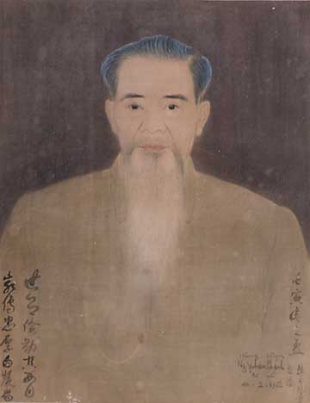  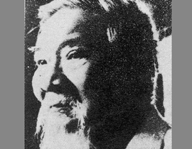  Tác phẩm  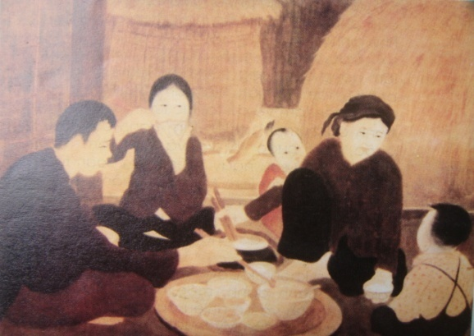  Bữa cơm mùa thắng lợi  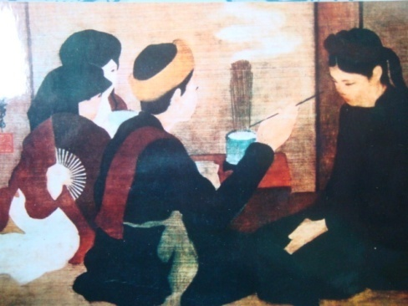Lên đồng  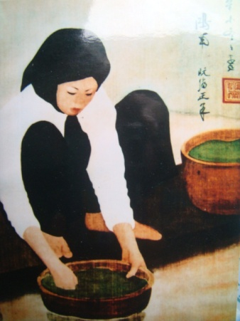  Rửa rau cầu ao  - Ông là sinh viên khóa đầu tiên của trường MT Đông Dương.  - Chuyên vẽ tranh lụa.  - Từ những năm 30 của TK 19, ông nổi tiếng trong nước và ngoài nước. Đặc biệt là trưng bày ở Paris (Pháp) 1931.  - Tranh của ông nổi tiếng vì tình cảm chân thực, giản dị, trữ tình, đậm đà tâm hồn Việt Nam.  - Ông mất ngày 22/11/1984 tại Hà Nội, thọ 92 tuổi.  2/ Họa sĩ Tô Ngọc Vân:  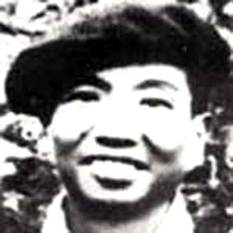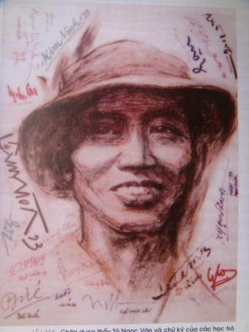  Chân dung họa sĩ Tô Ngọc Vân  - Trước cách mạng tháng Tám  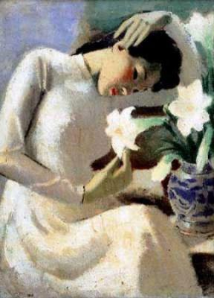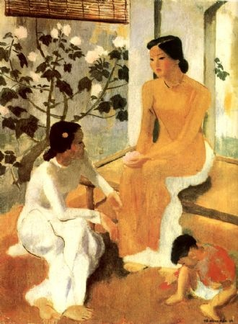  Thiếu nữ bên hoa huệ Hai thiếu nữ và em bé  Sau cách mạng  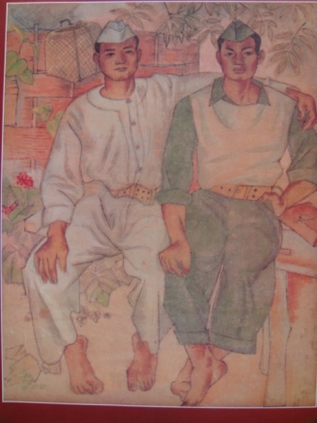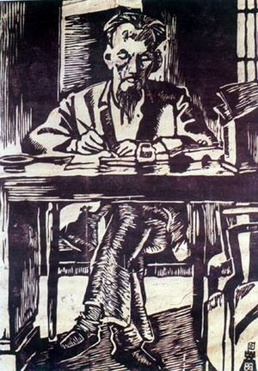  Hai chiến sĩ Hồ Chí Minh,  (màu bột- 1954) 1946- khắc gỗ  - Trước CMT8, ông chuyên vẽ các thiếu nữ thành thị đài các.  - Sau CMT8 và trong kháng chiến ông chuyển sang vẽ về những chị nông dân, anh vệ quốc đoàn, cô gái dân tộc tham gia kháng chiến.  - Là hiệu trưởng trường MT kháng chiến ở khu Việt Bắc (1951).  - Ông đã hi sinh trên đường tham gia chiến dịch Điện Biên Phủ 1954.  3/ Họa sĩ Nguyễn Đỗ Cung  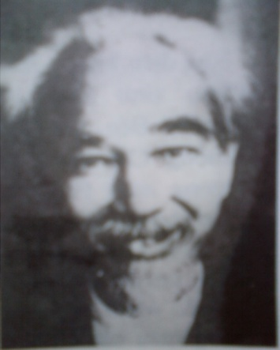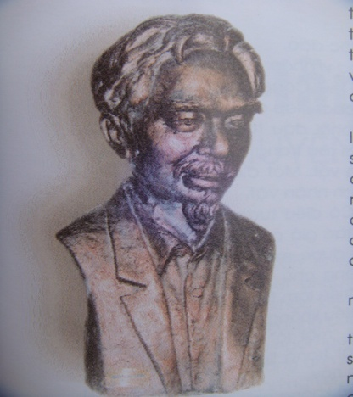  Chân dung Nguyến Đổ Cung  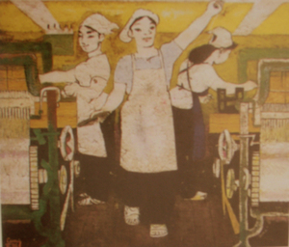  Tan ca mời chị em đi họp thi thợ giỏi  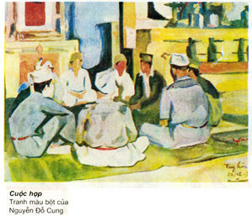  - Tốt nghiệp trường CĐMT ĐD 1934.  - Trước CMT8 ông mang nặng u uất trăn trở.  - Sau CMT8 thành công, ông nhanh chóng tham gia hoạt động. Ong theo đoàn quân Nam tiến và có mặt ở vùng cực Nam Trung Bộ.  - Ông vẽ về kháng chiến hào hùng đầy khí thế của nhân dân ta và các lực lượng vũ trang.  => Đã được sáng tác tại chỗ.  - Ngoài ra ông còn mở thêm lớp đào tạo cho các họa sĩ trẻ cho vùng Trung Trung Bộ để phục vụ kháng chiến.  - Hòa bình lập lại, ông vừa sáng tác vừa dồn hết công sức vào việc xây dựng Viện Bảo tàng Mỹ thuật Việt Nam và viện nghiên cứu Mỹ thuật. Ong là Viện trưởng đầu tiên và có nhiều bài viết về nghệ thuật dân tộc.  - Ong mất ngày 22/9/1977 tại Hà Nội, hưởng thọ 65 tuổi.  4/ Nhà điêu khắc Diệp Minh Châu:  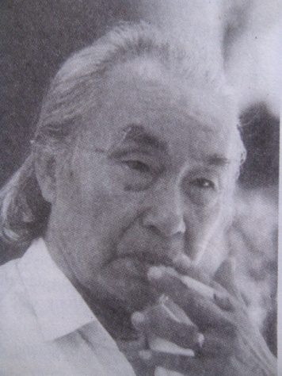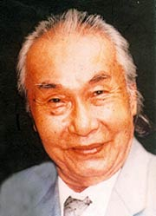  Chân dung nhà điêu khắc- họa sĩ Diệp Minh Châu  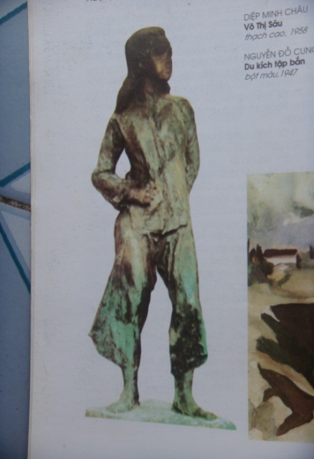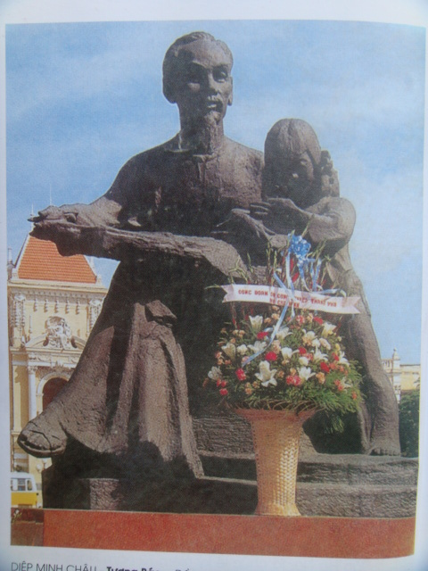  Tượng Võ Thị Sáu Tượng Bác Hồ -Đồng  - Ông dành tình cảm của mình để sáng tác về Hồ Chí Minh kính yêu.  - Ông là họa sĩ tiêu biểu cho miền Nam đi theo kháng chiến.  - Ông vượt đường trường từ miền Nam ra chiến khu Việt Bắc.  - Ông vẽ một số tranh về nơi ở và làm việc của Hồ Chủ Tịch.  - Hòa bình lập lại, ông giảng dạy tại trường Cao đẳng Mỹ Thuật Việt Nam (ĐH mỹ thuật ngày nay). Vừa dạy vừa sáng tác.  1. Yêu cầu học sinh phân tích tác phẩm: Chơi ô ăn quan:  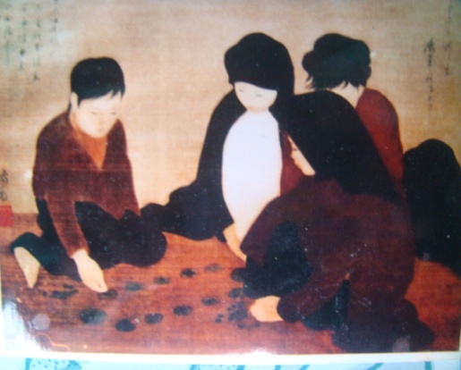  - Gv nhận xét, bổ sung thêm.  - Bố cục thuận mắt  - Đường nét: mềm mại  - Màu sắc : gam màu chủ đạo nâu hồng, hài hòa  - Miêu tả một trò chơi dân gian quen thuộc của trẻ em trước CMT8 (1945) trong trang phục truyền thống.  2.Yêu cầu học sinh phân tích tác phẩm: Nghỉ chân bên đồi.  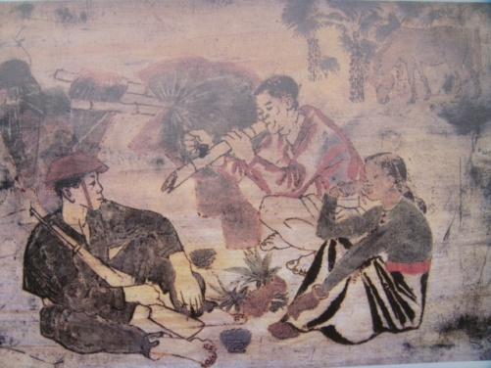  - Gv nhận xột bổ sung thờm.  - Bố cục: tam giác  - Đờng nét: khoẻ khoắn, mạnh mẽ.  - Màu sắc: đơn giản  - Diễn tả phút nghỉ ngơi thư thái bên đường đi chiến dịch bên sườn đồi trung du phía Bắc.  - Miêu tả không khí kháng chiến với với đầy đủ các thành phần (anh vệ quốc đoàn, bác nông dân và cô gái Thái).  => Bức tranh minh chứng cho tình cảm quân dân thắm thiết.  => Thể hiện tình quân dân thắm thiết.  3. Yêu cầu học sinh phân tích tác phẩm: Du kích tập bắn.  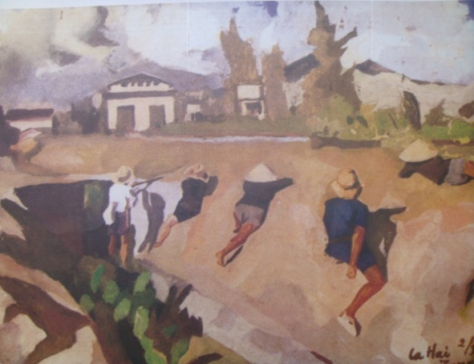  Gv nhận xét, bổ sung và mở rộng  - Bố cục: năm nhân vật diễn tả  ở năm t thế khác nhau.  - Đờng nét: khoẻ khoắn,  lối vẽ khúc chiết.  - Màu sắc: trong sáng  - Tranh vẽ bằng màu bột 1947 tại vùng La Hai – Phú Yên.  - Bức tranh ghi lại buổi tập bắn gồm nông dân, công nhân và những người khác.  - Con người và thiên nhiên trong cái nắng chói chang rực rỡ của vùng cực Nam Trung Bộ.  - Năm nhân vật đang bò, trườn, núp… trên bờ mương đầy nắng, tạo nên sự sinh động tự nhiên cho bức tranh.  => Bằng chất liệu màu bột, khuôn khổ nhỏ với một bút pháp khẻo khoắn đã lột tả được đầy đủ không khí kháng chiến sôi sục của nhân dân ta.  4.Yêu cầu học sinh phân tích tác phẩm: Bác Hồ với thiếu nhi ba miền Trung, Nam, Bắc.  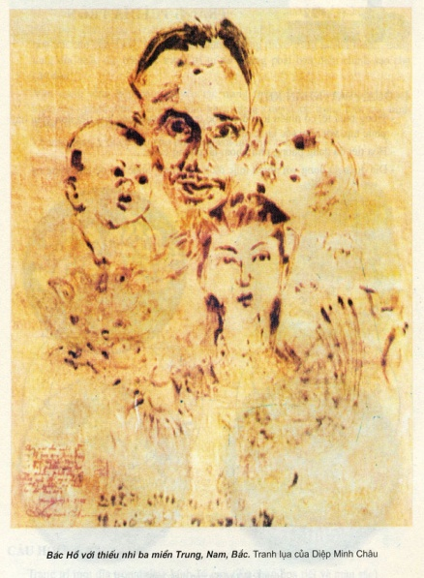  Tranh Bác Hồ với thiếu nhi ba miền Trung, Nam, Bắc là tấm lòng, tình cảm của họa sĩ đối với Hồ Chủ tịch  C. Nhận xét, dặn dò  - Sưu tầm tranh, ảnh có liên quan đến nội dung bài học để làm tư liệu.  - Xem trước nội dung bài 23: Vẽ trang trí: TRANG TRÍ ĐĨA HÌNH TRÒN | 2/ Họa sĩ Tô Ngọc Vân (1906 - 1954):  - Sinh tại Hà Nội (15/2/1906) làng Xuân Cầu, xã Nghĩa Trụ, huyện Văn Giang, tỉnh Hưng Yên.  -Trước CMT8 ông chuyên vẽ tranh các thiếu nự thị thành đài các.  - Tác phẩm:  + Thiếu nữ hoa huệ.  + Hai thiếu nữ và em bé.  -Sau CMT8 và trong kháng chiến có các tác phẩm: Nghỉ chân bên đồi, Dân quân đứng gác..  3/ Họa sĩ Nguyễn Đỗ Cung (1912 - 1977):  - Sinh 1912 làng Xuân Tảo, huyện Từ Liêm, Hà Nội trong 1 gia đình nho học.  - Tác phẩm nổi tiếng:  + Du kích tập bắn.  + Làm kíp lựu đạn.  => Mất ngày 22/9/1977 thọ 65 tuổi.  4/ Nhà điêu khắc Diệp Minh Châu (1919 - 2002):  - Sinh năm 1919 tại Nhơn Thạnh, Bến Tre.  - Ong dành phần lớn tình cảm của mình để sáng tác về Bác Hồ.  - Tác phẩm: Bác Hồ với thiều nhi ba miền Nam, Trung, Bắc.. tượng liệt sĩ Võ Thị Sáu…  II- CÁC TÁC PHẨM TIÊU BIỂU:  1/ Tranh lụa chơi ô ăn quan của Nguyễn Phan Chánh:  * Bố cục: Sắp xếp chặt chẽ với các độ đậm nhạt vừa phải tạo sự hấp dẫn của bức tranh.  * Màu: Gam màu chủ đạo là nâu hồng nhưng do chuyển màu nhiều cung bậc khác nhau nên màu sắc không đơn điệu, tẻ nhạt.  2/ Tranh sơn màu “Nghỉ chân bên đồi” của họa sĩ Tô Ngọc Vân:  Cách diễn tả khỏe khắn, mạch lạc, các chi tiết như nét mặt, các nếp quần áo được diễn tả kĩ làm cho bức tranh thêm sinh động  / Tranh màu bột “Du kích tập bắn” của họa sĩ Nguyễn Đỗ Cung:  Màu sắc hài hòa trong sáng kết hợp lối vẽ khúc chiết. Họa sĩ đã tạo được sắc thái trong tranh.  4/ Tranh lụa Bác Hồ với thiếu nhi ba miền Nam, Trung, Bắc của họa sĩ Diệp Minh Châu:  * Về hình thức:  Diễn tả nét mặt đôn hậu cảu Bác Hồ bên cạnh 3 cháu thiếu nhi, mỗi em một vẻ.

